AdChina Windows Phone SDK嵌入说明 v2.3.2



Copyright © 2013 AdChina, Inc.
All Rights Reserved.

目录
1. 适用版本 3
2. 广告类型 3
横幅广告 3
3. AdChina Windows Phone SDK嵌入开发说明 3
嵌入前的准备工作 3
横幅广告的嵌入 5
4. 进阶设置技巧 5
横幅广告设置技巧 5
精准定向技巧 6
更多信息 6

适用版本
本文档介绍了AdChina基于Windows Phone平台的广告 SDK的嵌入和使用规范，适用于 Window Phone 7.0 及以上版本。

广告类型
AdChina Windows Phone SDK提供的广告形式为：横幅广告。用户点击广告后会打开内置浏览器来展示广告网页，点击关闭按钮将返回App界面。

横幅广告
AdChina横幅广告（Banner）为一个默认大小为20:3（例如：480x72）的广告条，它能够展示jpg/png/gif格式的图片广告。建议在屏幕固定位置留出广告区域，展示横幅广告。您仅需根据本文的指导添加AdChina横幅广告，它将自动下载和展示广告。

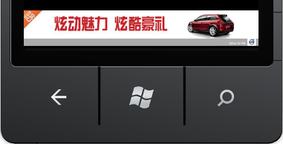
横幅广告（Banner）

AdChina Windows Phone SDK嵌入开发说明
以下内容将指导您如何添加AdChina Windows Phone SDK到您的项目中，前提是假定您已熟悉Visual Studio的基本操作。

嵌入前的准备工作
1. 获取AdChina Windows Phone SDK及Ad Space ID
请访问AdChina官网http://mobile.adchina.com注册并获取AdChina Windows Phone SDK以及广告位ID。

2. 在项目中添加AdChina Windows Phone SDK
将AdChina文件夹内的AdChina.WindowsPhone.SDK.dll添加到您的项目中
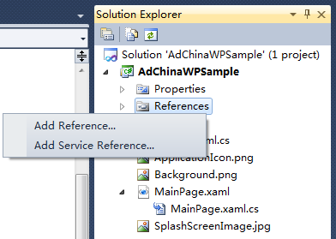
在Reference文件夹上右键，选Add Reference
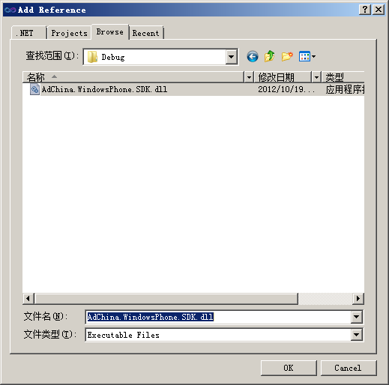
在打开的窗口里选Browse标签，选AdChina.WindowsPhone.SDK.dll，并点OK添加

横幅广告的嵌入
//创建AdView展示控件
_adview = new BannerAdView("69327");
_adview.Width = 480;
_adview.Height = 72;
_adview.Margin = new Thickness(-12, 88, 0, 0);

//设置监听接口,this所指的类实现了IAdListener接口
_adview.SetAdListener(this);

//启动
_adview.Start();

this.ContentPanel.Children.Add(adview);

进阶设置技巧

横幅广告设置技巧
如果您仅希望在广告获取成功的情况下添加广告，可以在回调函数onReceiveAd里添加广告（广告获取失败时将稍后继续请求， 直到成功获取广告时才展示出来）。
public void OnReceiveAd(BannerAdView view){
Dispatcher.BeginInvoke(
() =>
{
if (_adview != null && !this.ContentPanel.Children.Contains(_adview))
this.ContentPanel.Children.Add(_adview);
});
}

精准定向技巧
为了提高广告对用户的吸引力，您可以提供能够获取到的用户数据，来实现广告的精准定向。
AdManager.SetTelephoneNumber("13700000000"); // 提供用户手机号
AdManager.SetPostalCode("200041"); // 提供用户邮编
AdManager.SetBirthday("19870401"); // 提供用户生日
AdManager.SetGender(AdManager.EGender.EFemale); // 提供用户性别
AdManager.SetContentTargeting("News"); // 投放新闻类程序用户感兴趣的广告

更多信息
如果需要得到更多信息，可以在AdChina Windows Phone SDK的示例代码Sample中寻找答案（仅需关注您希望添加的广告类型对应的部分）。
如果您有其他任何问题，请随时联系我们：
QQ：2585278101
MSN：support_adchina@hotmail.com

